广东珠海市华普自动化科技有限公司
专业设计生产各种气动、电动机械爪

广东珠海市华普自动化科技有限公司设计生产各种气动、电动机械爪，机械爪在工业中常用来抓取工件，是自动化中重要的部件，配合星齿形带传动机构来实现工作要求，一般很难买到，我公司专业设计生产工业所需的各种气动、电动机械爪，结构精巧，价格便宜，精确可靠，富有创意，颇具独到之处。也承接气动、电动机械手工程，质量可靠。
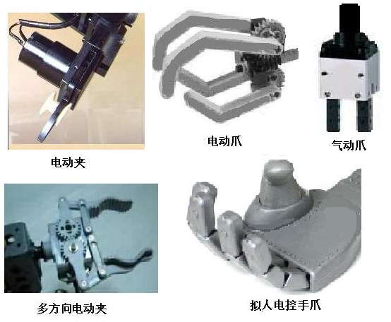

联系电话：13417736537 13143566366 13727873297 0756-7796528
联系人：吴先生 电子邮件：pjpzl@yahoo.com.cn hpzdhjs @163.com
www.114ct.com 搜索：华普自动化

